Pemanfaatan Fitur Live Streamig Shopee untuk Membangun Citra dan Daya Tarik Merek Big Stationery

Ridho Eka Putra Hasyim^{1*}, Mentari Clara Dewanti²
^{1,2,3}Program Studi Manajemen, Fakultas Ekonomi & Bisnis, Universitas Pembangunan Nasional “Veteran” Jawa Timur, Jl. Rungkut Madya, Gunung Anyar, Kecamatan Gunung Aanyar, Surabaya, Jawa Timur
E-mail: 23012010120@student.upnjatim.ac.id
* Corresponding Author
https://doi.org/10.31004/jerkin.v4i3.4279
ARTICLE INFO | ABSTRACT
Article history  Received: 10 Jan 2026  Revised: 23 Jan 2026  Accepted: 04 Feb 2026  Kata Kunci:  Live streaming Shopee, Pemasaran digital, Citra merek  Keywords:  Shopee Live streaming, Digital Marketing, Brand image   | Pemanfaatan fitur live streaming Shopee, atau yang biasa disebut sebagai Shopee Live, merupakan salah satu inovasi terhadap stategi pemasaran digital karena dapat meningkatkan, interaksi, komunikasi, citra, dan daya tarik konsumen terhadap suatu merek. Namun, permasalahan yang dihadapi seperti teknik penyampaian informasi tentang live streaming yang efektif dan komuniktif masih terbatas, khususnya pada kalangan mahasiswa yang masih membutuhkan pemahaman lebih terkait dengan pemasaran digital. Kegiatan pengabdian masyarakat ini dilakukan dengan melibatkan BIG Stationery sebagai pemateri sekaligus narasumber, dan mahasiswa UPN “Veteran Jawa Timur sebagai peserta. Metode kegiatan meliputi pemaparan materi, penerapan strategi live streaming yang efektif, serta diskusi tanya jawab tentang live streaming untuk meningkatkan citra dan daya tarik merek. Materi disampaikan langsung oleh karyawan BIG Stationery yang memiliki pengalaman pada bidang live streaming dan dunia pemasaran digital. Hasil dari kegiatan menunjukan bahwa peserta dapat memperolah wawasan dan pemahaman yang lebih luas, mengenai strategi pemasaran digital melalui fitur live streaming, dan dapat meningkatkan literasi mahasiswa serta memperkuat kolaborasi antara perguruan tinggi dengan mitra industri.
Utilizing Shopee's live streaming feature, or what is commonly referred to as Shopee Live, is one of the innovations in digital marketing strategies because it can increase interaction, communication, image and consumer attraction to a brand. However, the problems faced such as effective and communicative techniques for conveying information about live streaming are still limited, especially among students who still need more understanding regarding digital marketing. This community service activity was carried out by involving BIG Stationery as a speaker and resource person, and UPN "East Java Veterans" students as participants. The activity method included presentation of material, implementation of effective live streaming strategies, as well as question and answer discussions about live streaming to improve the brand's image and appeal. universities with industrial partners.
This is an open access article under the CC–BY-SA license.
How to Cite: Ridho Eka Putra Hasyim, et al (2026). Pemanfaatan Fitur Live Streamig Shopee untuk Membangun Citra dan Daya Tarik Merek Big Stationery, 4(3) 19643-19648. https://doi.org/10.31004/jerkin.v4i3.4279
PENDAHULUAN
Perkembangan teknologi digital yang semakin meningkat seiring dengan perkembangan zaman, telah menjadi bagian dari gaya hidup masyarakat di Indonesia. Pertumbuhan ini menjadikan banyak generasi muda yang sering melakukan aktivitas transaksi jual beli melalui media sosial pada platform e-commerce (Rahmawati et al., 2023). Namun perkembangan tersebut tidak hanya membawa peluang, melainkan juga tantangan bagi para pelaku usaha. Di era sekarang konsumen kurang puas jika melakukan transaksi pembelian pada platform e-commerce hanya melihat foto atau membaca deskripsi produk saja, mereka juga membutuhkan informasi yang lengkap dan interaktif, sebelum mengambil keputusan pembelian. Hal ini, membuat perkembangan E-Commerce sekarang, pada strategi pemasaran digital harus terus berinovasi dan beradaptasi dengan kemajuan teknoogi yang berkembang begitu pesat (Alfarisi & Budiman, 2025). Dengan demikian munculnya inovasi fitur live streaming pada platform e-commerce yang sekarang telah menjadi tren utama dalam dunia pemasaran digital, fitur ini memberikan dapat memungkinkan penjual bisa berinteraksi secara langsung dengan calon pembeli, dan dapat menampilkan produk secara real-time, serta menjawab pertanyaan atau komentar dari penonton secara cepat dan transparan (Sari & Habib, 2023). Karena pada dasarnya fitur tersebut bisa didefinisikan sebagai interkasi jual beli secara digital, dengan dukungan media visual dan audio yang membuat interaksi yang dilakukan dengan waktu nyata (Wiranda & Hayu, 2023).
Banyak platform e-commerce yang telah mengadopsi fitur tersebut, hadirnya Shopee sebagai salah satu platform E-Commerce yang sangat terkenal khususnya di Asia Tenggara, telah mengadopsi dan menjalankan fitur ini melalui Shopee Live (Nuraini et al., 2024). Keunggulan dari fitur Shopee Live adalah mudah diakses bagi para pelaku usaha atau konsumen, serta menawarkan media promosi secara real-time dan tak hanya itu banyak penawara-penawaran khusus dari Shopee yang dapat memberikan potongan harga bagi para konsumen, serta dengan adanya fitur live streaming mendorong konsumen untuk melakukan ipluse buying, dimana hal itu didasari atas ketertarikan konsumen terhadap barang yang dipromosikan secara langsung oleh penjual dengan kalimat yang bersifat persuasif (Jalantina & Minarsih, 2024). Oleh karena itu pelaku usaha dipermudah dalam melakukan promosi produk dengan lebih menarik, interaktif, dan persuasif. Meski begitu, tidak semua pelaku usaha dapat memahami fitur tersebut sebagai strategi promosi digital secara optimal. Para pelaku usaha banyak yang mengalami tantangan dan dalam melakukan perencanaan strategi konten yang akan di buat, teknik komunikasi dan penyampaian produk menjadi fokus utama dalam permasalahan ini (Heidy et al., 2025). Hal ini membuat potensi peluang pemanfaatan fitur Shopee Live tidak dapat dimaksimalkan dengan baik, terutama dalam perusahaan yang masih beradaptasi dengan fitur tersebut.
BIG Stationery sebagai perusahaan yang bergerak di bidang penjualan alat tulis yang memiliki target pasar kalangan pelajar, berupaya terus untuk meningkatkan penjualan, menjadi salah satu contoh perusahaan yang berupaya mengikuti perkembangan pemasaran digital. Meskipun bukan tergolong UMKM, BIG Stationery tetap memiliki kendala dan permasalahan dalam memanfaatkan fitur live streaming melalui Shopee Live, perusahaan membutuhkan pendampingan tetang bagaimana cara membangun citra merek, menyusun ide konten, dan menampikan secara persuasif kepada audiens sesuai yang diharapkan (Asyraf et al., 2022). Masalah dan kendala tersebut menjadi sangat penting karena ketatnya persaingan pasar alat tulis pada platform e-commerce, terutama untuk produk sekolah.
Dengan demikian untuk menjawab kebutuhan tersebut, maka diadakan-nya sebuah kegiatan pengabdian masyarakat, kegiatan tersebut berupa edukasi dan pelatihan tentang pemanfaatan fitur live streaming, pada Shopee Live. Edukasi dari program tersebut diberikan oleh karyawan BIG Stationery sebagai pemateri dan juga praktisi yang berpengalaman dalam bidang tersebut, progam tersebut dilaksanakan secara digital melaului Google Meet, dan diikuti oleh para mahasiswa. Keterlibatan mahasiswa dalam program ini bertujuan untuk memberikan manfaat dan simulasi audiens sebagai seorang konsumen muda yang menjadi target pasar dari BIG Stationey, hal ini membuat mahasiswa sebagai audiens tidak hanya menerima manfaat dan dampak positif saja, melainkan juga ikut memainkan peran bagaimana audiens dapat menanggapi konten live steaming produk BIG Stationery.
Melalui program ini, semua peserta dapat belajar untuk menyusun konten live streaming yang menarik, dengan membangun suasana yang iteraktif dan efektif dengan penonton. Sementara bagi BIG Stationery, kegiatan ini dapat memberikan wawasan baru, sebagai strategi pemasaran digital untuk para konsumen yang sesuai dengan karakteristiknya. Pendekatan edukasi yang dilakukan kepada mahasiswa menjadi contoh simulasi dari konsumen muda, sekaligus menjadi keunikan dari kegiatan yang diadakan, karena hal ini menghubungkan langsung antara perusahaan, pemateri atau narasumber yang berpengalaman, dan mahasiswa dalam satu program yang dijalankan, berbasis implementasi dan teknologi pemasaran. Oleh karena itu kegiatan ini diharapkan dapat memberikan manfaat dan dampak nyata bagi mitra dalam peningkatan pengetahuan pemanfaatan Shopee Live, untuk membangun citra merek produk alat tulis di dunia pemasaran digital. Selain itu, dengan adanya mahasiswa sebagai peserta dapat terlibat secara langsung tentang strategi pemasaran digital, dan diharapkan kegiatan seperti ini dapat menjadi contoh kegiatan pengabdian terhadap masyarakat yang sesuai dengan industri kreatif.

METODE
Metode pelaksanaan kegiatan pengabdian masyarakat atau program edukasi ini dilaksanakan melalui pelatihan daring, yang berfokus pada pemahaman dan peningkatan mengenai pemanfaatan platform e-commerce pada fitur Shopee Live sebagai strategi pemasaran digital BIG Stationery, adapun tahapan program edukasi tersebut sebagai berikut:
- Persiapan Kegiatan: Tahap ini dilakukan untuk memastikan program edukasi bisa berjalan dengan efektif sesuai dengan tujuan dan perencanaan, pada tahap ini, penulis menyusun materi yang akan dismpaikan dengan judul “Edukasi Shopee Live Sebagai Media Promosi Kreatif BIG Stationery”. Selanjutnya penulis berkoordinasi dengan narasuber sekaligus pemateri dari BIG Stationery yang memiliki pengalam terhadap bidang pemasaran digital serta content promotion, untuk menyelaraskan materi yang akan dibawakan. Tak hanya itu, persiapan juga mencakup pemilihan platform daring yang akan digunakan, serta kebutuhan teknis seperti materi presentasi dan link pertemuan. Persiapan ini dilakukan agar semua kegiatan dapat berjalan sesuai rencana dan dapat memberikan manfaat bagi para peserta.
- Pelaksanaan Kegiatan: Kegiatan ini dilaksanakan secara daring dengan durasi kegiatan selama 1 jam melalui platform Google Meet, kegiatan ini diikuti oleh kalangan mahasiswa yang berperan sebagai konsumen muda, yang sesuai dengan karakter target pasar BIG Stationery. Kegiatan ini diawali dengan pembukaan oleh penulis sebagai moderator, yang kemudian dilanjut oleh narasumber sekaligus pemateri dari BIG Stationey meliputi strategi promosi kreatif, manfaat Shopee Live dan dampak dari Shopee Live. Sesi materi dilakukan dengan diskusi interaktif, yang dapat memberikan kesempatan kepada peserta untuk bertanya, memberikan komentar atau tanggapan, dan berbagi pengalaman terkait konten live streaming. Kegiatan ini bertujuan untuk melihat pemahaman peserta dan bisa memberikan gambaran nyata terkait respons audiens terkait konten yang telah disampaikan, sehingga membuat BIG Stationery mendaptkan insight tentang strategi pemasaran digital dengan karakter konsumen muda.
- Evaluasi Kegiatan: Pada tahap ini evaluasi dilaukan untuk menilai efektivitas dan pemahaman peserta pada kegiatan edukasi yang telah dilakukan, selain itu pertanyaan peserta selama sesi diskusi digunakan sebagai indikator keberhasilan kegiatan, hal tersebut sebagai evaluasi sejauh mana materi yang disampaikan dapat dipahami dengan baik oleh peserta, serta memberikan suatu gambaran terkait respons dan karakteristik audiens muda terhadap live streaming yang diterapkan oleh BIG Stationery sebagai media pemasaran digital. Hasil evaluasi digunakan sebagai rekomendasi terhadap proses perencanaan penyusunan konten live streaming yang efektif bagi BIG Stationery, meningkatkan terelibatan dengan audiens, serta membangun citra merek yang baik. Oleh karena itu, evaluasi kegiatan tidak hanya berfokus kepada peserta , akan tetapi bagi BIG Stationery untuk mengembangkan ide konten live streaming selanjutnya.
HASIL DAN PEMBAHASAN
Pada bagian ini, merupakan pemaparan hasil kegiatan edukasi yang sudah dilakukan, dan menganalisis kontribusi peserta terkait pemanfaatan fitur live streaming Shopee dalam membangun citra dan daya tarik merek BIG Stationery. Pada kegiatan ini dirancang untuk memberikan pengalaman praktis dari narasumber dan pemateri yang telah memiliki pengalaman pada bidang tersebut, sehingga peserta tidak hanya memahami konsep materi saja melainkan langsung dapat gambaran terkait strategi pemasaran digital secara langsung. Melalui kegiatan edukasi ini, peserta memperolah wawasan luas mengenai cara penyampaian konten yang efektif, serta membangun keterlibatan dengan penonton, dan pastinya dilakukan secara real-time pada fitur live streaming. Melalui program edukasi ini, peserta memperoleh wawasan luas terkait perkembangan pemasaran digital pada platform e-commerce, serta memperoleh ilmu bagaimana cara penyampaian konten yang efektif dan menarik, serta membangun engagement dengan penonton.
Pemaparan Materi Pelatihan
Materi pelatihan disampaikan oleh narasumber melalui slide presentasi yang telah disusun secara sistematis mencakup pemanfaatan live streaming, pada materi tersebut narasumber menjelaskan beberapa tujuan untama mengenai pemanfaatan fitur Shopee Live sebagai sarana media promosi digital. Pada bagian awal presentasi menjelaskan tentang latar belakang pentingnya live streaming sebagai strategi promosi digital, khususnya bagaimana fitur ini menjadi peluang bagi brand untuk membangun strategi pemsaran digital pada era digital sekarang yang semakin berkembang, dengan tujuan untuk membangun citra dan daya tarik merek suatu brand, melalui komunikasi visual yang interaktif dan komunikatif. Materi ini juga dilanjutan dengan pembahasan tentang dampak positif dari penggunaan live streaming sebagai strategi promosi digital, seperti meningkatkan kepercayaan konsumen, menjelaskan keunggulan produk secara langsung, dan membangun loyalitas antara brand dan kosumen. Narasumber juga memberikan penjelasan mengenai strategi kreatif yang dapat diterapkan saat melakukan sesi live streaming. Beberapa hal yang dapat dilakukan pada saat melakukan sesi live streaming streaming, seperti teknik penyampaian informasi produk secara jelas dan efektif, pengelolaan interaksi dengan penonton yang baik, serta penataan visibilitas produk yang tepat agar menarik perhatian konsumen. Penjelasan ini membantu peserta untuk dapat memahami langkah-langkah efektif yang dapat terapkan pada saat ingin memulai suatu live streaming.
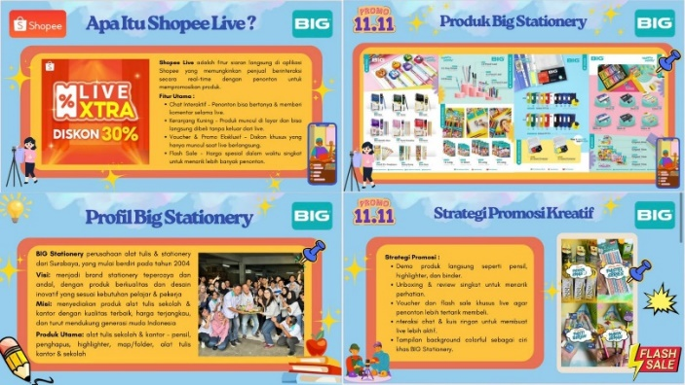
Gambar1. Tampilan Slide Presentasi Program Edukasi
Pelaksanaan Pelatihan dan Interaksi Peserta
Kegiatan yang berjudul“Edukasi Shopee Live Sebagai Media Promosi Kreatif BIG Stationery” yang dilakukan secara daring melalui platform Google Meet, kegiatan ini dibuka oleh penulis sebagai moderator dan dilanjutkan dengan narasumber untuk memaparkan penjelasan tujuan program mengenadi pemanfaatan fitur live streaming dalam strategi pemasaran digital. Narasumber juga memaparkan materi terkait latar belakang, strategi promosi kreatif, manfaat serta dampak dari penggunaan fitur live streaming, khususnya pada platform e-commerce Shopee, penjelasan materi dilakukan secara interaktif, dan peserta diperbolehkan bertanya ditegah-tengah sesi pemaparan,. Dengan menggabungkan teori pemasaran dengan penerapan pada produk alat tulis diharapkan peserta dapat lebih muda untuk memahami materi yang disampaikan. Interkasi pada kegiatan ini berjalan cukup aktif, peserta yang mengikuti pelatihan memberikan tanggapan serta komentar seputar strategi atau manfaat live streaming. Pada akhir kegiatan, dilakukan sesi tanya jawab atau diskusi terbuka dimana peserta mengajukan pertanyaan terkait materi yang sudah dijelaskan. Dengan interaksi dua arah inilah yang dapat membantu bertukar informasi baik dari sudut pandang brand atau sudut pandang peserta sebagai konsumen yang dapat memberikan insight tambahan bagi BIG Stationery utuk pengembangan strategi konten selanjutnya.
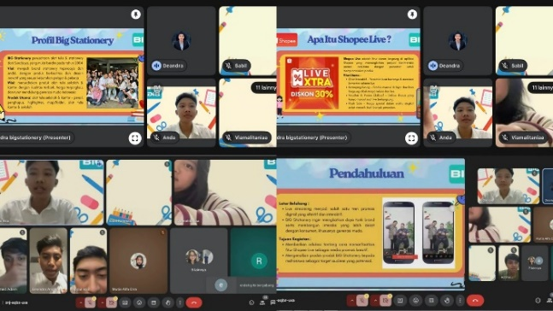
Gambar 2.Dokumentasi Kegiatan Pelatihan Berlangsung
Evaluasi dan Hasil Pelatihan
Pada tahap ini evaluasi dilakukan untuk melihat sejauh mana kegiatan pelatihan dan edukasi mengenai pemahaman fitur Shopee Live mampu meningkatkan pemahaman dan memberikan pengetahuan kepada peserta, serta memberikan gambaran strategi promosi yang relevan bagi BIG Stationery. Bedasarkan umpan balik dari peserta selama kegiatan berlangsung, dapat menunjukan antisiasme melalui materi yang disampaikan dan sesi tanya jawab. Hasil kegiatan menunjukan bahwa peserta dapat memahami konsep dasar pemanfaatan fitur Shopee Live sebagai media promosi digital. Secara keseluruhan, dengan diadakannya kegiatan pelatihan serta edukasi kali ini dapat memberikan dua dampak utama: (1) meningkatnya pengetahuan peserta mengenai strategi pemasaran digital pada platform e-commerce melalui live streaming, (2) tersedianya masukan secara praktis bagi BIG Stationery untuk mengembangkan ide konten live streaming yang akan dibuat agar lebih menarik dan efektif. Hasil ini menunjukan bahwa kegiatan edukasi dapat berkontribusi dalam upaya mendukung perusahaan membangun citra merek dan daya tarik melalui pemanfaatan fitur live streaming pada platform e-commerce.
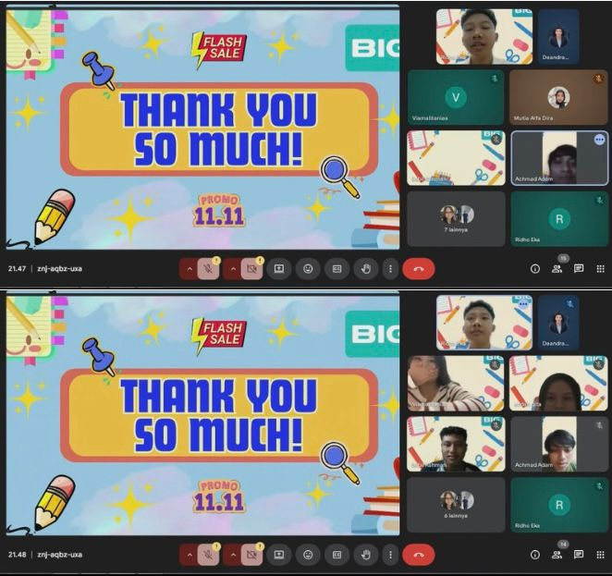
Gambar 3. Sesi Tanya Jawab dan Foto Bersama
SIMPULAN
Kesimpulan Kegiatan edukasi “Edukasi Shopee Live Sebagai Media Promosi Kreatif BIG Stationery” dapat memberikan pemahaman dan pengetahuan baru bagi peserta tentang pemanfaatan fitur live streaming Shopee untuk membangun citra dan dan daya tarik merek. Dengan melalui pemaparan materi, contoh praktis, dan diskusi interaktif, peserta yang mayoritas mahasiswa diharapkan dapat memahami strategi dasar untuk menyusun konten live streaming yang menarik, kreatif dan interaktif, yang di lakukan secara real-time dan dapat membangung keterlibatan dengan audiens. Bagi BIG Stationery, citra merek yang meningkat melalui Shopee Live, terbukti dapat meningkatkan penjualan dan lebih mengenal produk-produk BIG Stationery. Secara keseluruhan kegiatan pengabdian kepada masyarakat ini diharapkan dapat menjadi referensi bagi program atau kegiatan serupa yang mendukung peningkatan terhadap literasi digital dan pemasaran pada platform e-commerce. Namun, kegiatan ini memiliki keterbatsan yang dapat menjadi peluang untuk penelitian selanjutnya, seperti durasi program edukasi yang singkat dan kurang mendalamnya pembahasan terkait pemanfaatan live streaming sebagai media promosi digital.
UCAPAN TERIMA KASIH
Ucapan terima kasih ini penulis sampaikan kepada BIG Stationery yang telah memberikan kesempatan dan dukungan dalam pelaksanaan kegiatan kali ini, karena dengan fasilitas yang diberikan, penulis dapat menyelesaikan kegiatan ini. Penghargaan juga disampaikan kepada Dosen Pembimbing yang telah mengarahkan, memotivasi dan memberi masukan selama proses penyusunan artikel ini. Dan yang terakhir apresiasi sebesar-besarnya kepada seluruh pihak yang telah mendukung penyusunan artiket ini, baik secara langsug maupun tidak langsung, sehingga artikel ini dapat terselesaikan dengan baik.
REFERENSI
Alfarisi, M., & Budiman, A. (2025). Pendampingan Strategi Pemasaran Live Streaming Melalui Media Sosial Untuk Penyediaan Informasi Perumahan Terjangkau Kepada Masyarakat. … Masyarakat Ekonomi Dan …, 1(2), 61–65. https://potensiabdimas.upnjatim.ac.id/index.php/potensiabdimas/article/view/17%0Ahttps://potensiabdimas.upnjatim.ac.id/index.php/potensiabdimas/article/download/17/10
Asyraf, J. A., Melyanti, E. D., Turgarini, D., & Ningsih, C. (2022). Tren live streaming di platform e-commerce: seni berkomunikasi dalam memberi efek persuasif pada customer. 3(2), 4745–4750. https://media.neliti.com/media/publications/470210-tren-live-streaming-di-platform-e-commer-06b59cc1.pdf
Heidy, G., Amanda, J., Larasaty, P. N., & Afrianti, R. (2025). Komunikasi Persuasif Host Shopee Live pada Kategori Produk Fashion. 204, 244–254. https://doi.org/10.32509/wacana.v24i1.4731
Jalantina, D. I. K., & Minarsih, M. M. (2024). Live Streaming On The Shopee E-Commerce Platform As A Promotional Strategy To Create Consumer Impulse Buying. Economics and Digital Business Review, 5(2), 796–806. https://ojs.stieamkop.ac.id/index.php/ecotal/article/view/1379
Nuraini, R., Fadillah Putra, A., & Sefti Prianita, N. (2024). Pemanfaatan Fitur Live Streaming untuk Meningkatkan Penjualan Produk Gio Saverino di Shopee Live. Jurnal Pengabdian Kepada Masyarakat, 4(2), 106–112. https://jurnalfkip.samawa-university.ac.id/karya_jpm/index
Rahmawati, I., Sa’adah, L., & Musyafaah, L. (2023). Pengaruh Live Streaming Selling, Review Product, Dan Discount Terhadap Minat Beli Konsumen Pada E-Commerce Shopee. Jurnal Riset Entrepreneurship, 6(2), 80. https://doi.org/10.30587/jre.v6i2.5956
Sari, A. A. P., & Habib, M. A. F. (2023). Strategi Pemasaran Menggunakan Fitur Shopee Live Streaming Sebagai Media Promosi Untuk Meningkatkan Daya Tarik Konsumen ( Studi Kasus Thrift Shop di Kabupaten Tulungagung ). 9(September), 41–58. http://www.jurnal.peneliti.net/index.php/JIWP/article/view/4954
Wiranda, A., & Hayu, R. S. (2023). Fitur Live Streaming Sebagai Strategi Digital Marketing. Oikos: Jurnal Kajian Pendidikan Ekonomi Dan Ilmu Ekonomi, 4(1), 1–23. https://journal.unpas.ac.id/index.php/oikos/article/view/10550

